UNIVERSIDADE REGIONAL DE BLUMENAU
CENTRO DE CIÊNCIAS EXATAS E NATURAIS
CURSO DE CIÊNCIA DA COMPUTAÇÃO
Processamento de Linguagem Natural — 2026/2

Trabalho da Unidade 3
Librarian AI: gênero literário de livros em PDF — representações textuais e tarefas de PLN
Equipe: Pedro Rafael, Leonardo Dal'Olmo, Marlon Moser e Rafael Ehlert
Dados e onde está cada coisa no repositório
- Projeto (Unidade 1): classificar o gênero de um livro em PDF sem lê-lo por inteiro, lendo amostras de 15% a 30% das páginas por geração e interpolando as gerações.
- Base (8 obras, 7 gêneros): Dracula e Frankenstein (terror), Pride and Prejudice (romance), The Adventures of Sherlock Holmes (mistério), Moby Dick (ação/aventura), Great Expectations (drama), The Picture of Dorian Gray (filosófico) e The Time Machine (ficção científica), baixadas do Project Gutenberg e renderizadas como PDF pelo pipeline da Etapa 2: 1.134 páginas úteis, 2,61 milhões de caracteres.
- Amostragem (explicitada, como o enunciado permite): as primeiras 150 páginas de cada PDF (The Time Machine tem 84). A unidade de análise é um bloco de 3 páginas consecutivas (~7 mil caracteres): 378 documentos na base. Uma página sozinha é curta e ruidosa, e o livro inteiro dá só 8 pontos para agrupar.
- Dados novos (holdout, 7 obras, 302 documentos): Dr Jekyll and Mr Hyde, Jane Eyre, The Mysterious Affair at Styles, Treasure Island, Little Women, Siddhartha e The War of the Worlds, uma por gênero da base. Nunca entram no ajuste das representações nem no treino; servem para responder como o classificador se comporta com dados novos (questão 4) e completam o acervo da recomendação.
- Rótulos: gênero curado manualmente por obra (src/librarian_ai/catalog.py). O gabarito das APIs da Etapa 2 é ruidoso demais para treino (Pride and Prejudice sai como "Drama" no Open Library).
- Código: unidade3/ (um módulo por tarefa: representations.py, clustering.py, search.py, classification.py, extraction.py). Resultados: unidade3/results/ (figuras, tabelas CSV e um resumo por etapa). Este documento e o script que o gera: unidade3/entrega/. Para rodar: python -m unidade3.run (625 s na RTX 4060 Ti; resultados determinísticos, idênticos byte a byte entre execuções).
Tabela 1 — As quatro representações (unidade3/representations.py)
Representação | Vetor do documento | Ajuste
BoW | contagem dos termos (tokens de 3+ letras, sem stopwords PT/EN, min_df = 2); 11.816 dimensões | vocabulário do treino
TF-IDF | TF sublinear (1 + log tf) × IDF, normalizado; 11.816 dimensões | vocabulário + IDF do treino
Word2Vec | média dos vetores das palavras ponderada pelo IDF; skip-gram de 100 dimensões treinado no próprio corpus (gensim, semente fixa) | treino do Word2Vec
BERT | Sentence-BERT all-MiniLM-L6-v2 (BERT de 6 camadas): janelas de 180 palavras → mean pooling → média das janelas; 384 dimensões | nenhum (pré-treinado)

Trecho de código — documento como média dos vetores Word2Vec ponderada pelo IDF (unidade3/representations.py)
def transform(self, texts):
wv = self.model.wv
out = np.zeros((len(texts), self.vector_size), dtype=np.float64)
for i, text in enumerate(texts):
counts = Counter(w for w in analyze(text) if w in wv.key_to_index)
if not counts:
continue
words = list(counts)
weights = np.array([counts[w] * self.idf.get(w, 1.0) for w in words])
out[i] = weights @ wv[words] / weights.sum() # média ponderada pelo IDF
return out

1) Atividades realizadas
Representações × tarefas
 | BoW | TF-IDF | Word2Vec | BERT
Clusterização + PCA e visualização | ✔ | ✔ | ✔ | ✔
Busca e recomendação | ✔ | ✔ | ✔ | ✔
Classificação | ✔ | ✔ | ✔ | ✔

Observações sobre a tabela:
- Normalização comum: antes de agrupar, buscar ou comparar, todos os vetores são normalizados (norma L2 = 1), de modo que todas as tarefas operam na geometria do cosseno. O fit de cada representação só vê textos de treino.
- PCA: a projeção 2D foi aplicada às quatro representações (Figura 2).
- Classificação: os rótulos vieram da curadoria por obra. Além da regressão logística, testamos um modelo de decisão (Random Forest), o mascaramento de nomes próprios e duas referências sem treino: o classificador zero-shot por NLI (facebook/bart-large-mnli, o backend do pipeline da Unidade 1) e o léxico TF-IDF do pipeline.
- Busca: além das quatro representações, uma busca híbrida que funde os rankings do TF-IDF e do BERT por Reciprocal Rank Fusion.
Tarefas de extração
Tarefa | Situação
Análise de sentimento | (X) Foi realizada ( ) Não foi realizada
Reconhecimento de Entidades Nomeadas | (X) Foi realizado ( ) Não foi realizado
Extração de Relações | (X) Foi realizada ( ) Não foi realizada

2) Clusters: qual representação e quantos clusters
Aplicamos o K-Means (10 inicializações, semente fixa) aos 378 documentos da base, em cada uma das quatro representações, para k de 2 a 12. Medimos a forma dos grupos com métricas intracluster (distância média de cada documento ao centroide do próprio grupo, a coesão) e intercluster (distância média entre centroides, a separação), além da silhueta (cosseno), do Davies-Bouldin e do Calinski-Harabasz, que combinam as duas. Também comparamos os grupos com o livro e o gênero de origem (pureza, ARI e NMI). Código: unidade3/clustering.py; resultados: unidade3/results/01_clusterizacao.md.
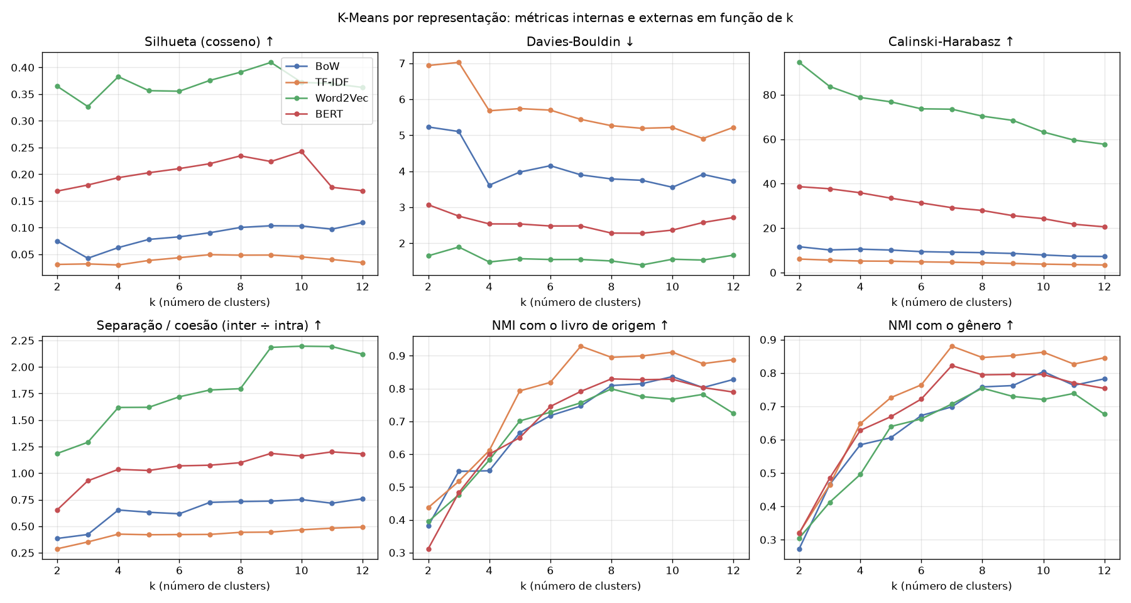
Figura 1 — Varredura de k: métricas internas (silhueta, Davies-Bouldin, Calinski-Harabasz e separação/coesão) e concordância com o livro e com o gênero (NMI).
Tabela 2 — Métricas no melhor k pela silhueta (critério interno, que não olha rótulos)
Representação | k | Silhueta | Davies-Bouldin ↓ | Calinski-H. | Intra | Inter | Inter ÷ Intra | Pureza (livro) | NMI (livro) | NMI (gênero)
BoW | 12 | 0,109 | 3,73 | 7,2 | 0,81 | 0,62 | 0,76 | 0,92 | 0,83 | 0,78
TF-IDF | 7 | 0,049 | 5,44 | 4,6 | 0,92 | 0,39 | 0,42 | 0,91 | 0,93 | 0,88
Word2Vec | 9 | 0,409 | 1,39 | 68,4 | 0,22 | 0,49 | 2,18 | 0,86 | 0,78 | 0,73
BERT | 10 | 0,242 | 2,36 | 24,2 | 0,52 | 0,60 | 1,16 | 0,90 | 0,83 | 0,80

Tabela 3 — Métricas com k = 8 (o número de livros da base)
Representação | k | Silhueta | Davies-Bouldin ↓ | Calinski-H. | Intra | Inter | Inter ÷ Intra | Pureza (livro) | NMI (livro) | NMI (gênero)
BoW | 8 | 0,100 | 3,78 | 8,9 | 0,83 | 0,61 | 0,73 | 0,83 | 0,81 | 0,76
TF-IDF | 8 | 0,048 | 5,26 | 4,4 | 0,92 | 0,41 | 0,44 | 0,93 | 0,90 | 0,85
Word2Vec | 8 | 0,391 | 1,50 | 70,4 | 0,23 | 0,41 | 1,80 | 0,87 | 0,80 | 0,75
BERT | 8 | 0,234 | 2,28 | 27,9 | 0,53 | 0,58 | 1,10 | 0,88 | 0,83 | 0,79

Interpretação das métricas intra e intercluster:
- Pelas métricas internas, o Word2Vec "ganha" com folga: grupos compactos (intra de 0,22), separação duas vezes maior que a coesão (inter ÷ intra = 2,18) e silhueta de 0,41. O TF-IDF fica no extremo oposto: intra de 0,92, perto do máximo para vetores unitários quase ortogonais, e silhueta de 0,05.
- Isso é efeito da geometria de cada espaço, e não da qualidade dos grupos. Em 11.816 dimensões esparsas, quase todos os pares de documentos são quase ortogonais e as distâncias se concentram (a "maldição da dimensionalidade"). O PCA mostra o mesmo: os dois primeiros eixos explicam só 3,4% da variância do TF-IDF, contra 43,7% do Word2Vec, cuja média de vetores comprime cada documento num espaço denso de 100 dimensões, onde tudo fica perto de tudo.
- Conclusão sobre as métricas: silhueta e Davies-Bouldin servem para escolher k dentro de uma representação, mas não para comparar representações entre si. Para isso usamos as métricas externas (NMI) e a leitura dos grupos.
- As métricas internas não concordam sobre k. A silhueta escolhe k = 12 no BoW, 7 no TF-IDF, 9 no Word2Vec e 10 no BERT, e o Calinski-Harabasz prefere sempre k = 2. Já a NMI de todas as representações sobe até k ≈ 7–8 e se estabiliza (Figura 1, painéis inferiores).
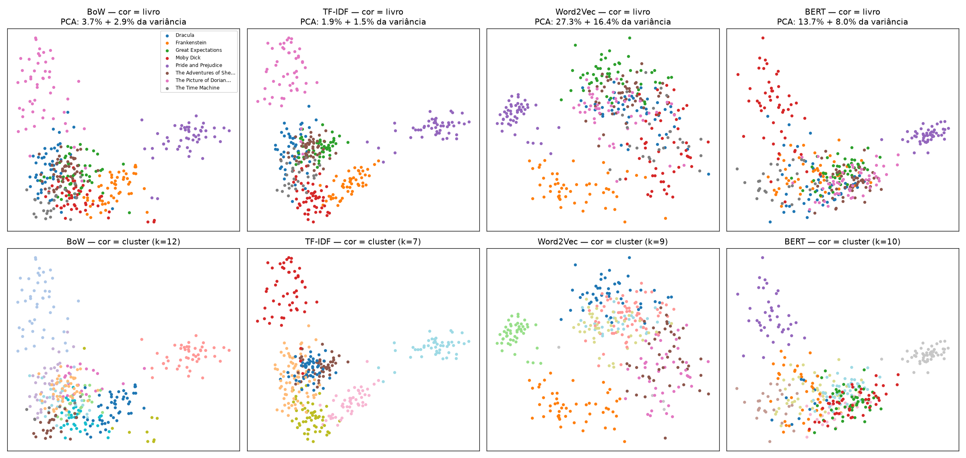
Figura 2 — PCA 2D dos 378 documentos. Em cima, cor = livro de origem; embaixo, cor = cluster no melhor k pela silhueta. O título de cada painel traz a variância explicada pelos dois eixos.
Leitura dos grupos. Para cada cluster, listamos os termos de maior peso TF-IDF em relação à média do corpus e os livros que o compõem:
Tabela 4 — Clusters do TF-IDF com k = 7 (o de maior NMI)
# | Docs | Composição (livro: documentos) | Termos distintivos
0 | 49 | The Adventures of Sherlock Holmes (49) | holmes, sherlock, watson, street, case, remarked, police, baker
1 | 78 | Dracula (48), The Time Machine (28), Great Expectations (1), The Adventures of Sherlock Holmes (1) | lucy, helsing, van, machine, arthur, jonathan, count, sleep
2 | 50 | The Picture of Dorian Gray (50) | dorian, gray, harry, henry, basil, lord, hallward, sibyl
3 | 49 | Great Expectations (49) | joe, havisham, pip, pumblechook, estella, biddy, wopsle, sister
4 | 50 | Frankenstein (49), Pride and Prejudice (1) | clerval, feelings, felix, justine, cottage, misery, father, miserable
5 | 53 | Moby Dick (50), Dracula (2), Frankenstein (1) | whale, queequeg, ship, captain, sea, whaling, ahab, peleg
6 | 49 | Pride and Prejudice (49) | bingley, bennet, darcy, elizabeth, jane, illustration, collins, mrs

Tabela 5 — Dois clusters do BERT com k = 10 que juntam livros diferentes
# | Docs | Composição (livro: documentos) | Termos distintivos
1 | 36 | Dracula (16), Moby Dick (12), Great Expectations (4), Frankenstein (2), The Picture of Dorian Gray (2) | count, bed, castle, landlord, queequeg, harpooneer, sleep, wolves
5 | 26 | The Time Machine (19), Dracula (5), Frankenstein (2) | weena, machine, morlocks, sphinx, bronze, white, darkness, palace

- TF-IDF, k = 7: tem a maior NMI com o livro (0,93) e com o gênero (0,88). Cada cluster é praticamente um livro (holmes, sherlock, watson; dorian, gray, harry, basil; whale, queequeg, ship). A única fusão relevante junta Dracula (48) e The Time Machine (28) no cluster 1.
- Os clusters reproduzem livros, e os nomes de personagens são o que mais pesa. Como a base tem um livro por gênero, "agrupar por livro" e "agrupar por gênero" quase coincidem. O teste real é o terror, o único gênero com dois livros: nenhuma representação juntou Dracula e Frankenstein num mesmo cluster.
- O BERT foi o único a formar um cluster temático entre livros. O cluster 1 (k = 10) junta 16 documentos de Dracula e 12 de Moby Dick (count, bed, castle, landlord, harpooneer, sleep, wolves): são as cenas de "pernoite num lugar estranho", Harker no castelo do Conde e Ishmael na estalagem Spouter-Inn. Nenhuma representação baseada em palavras capturou essa semelhança de situação narrativa.
- Clusters de ruído estrutural. O BoW (cluster 9) e o Word2Vec (cluster 6) isolam as páginas de sumário e de abertura (chapter, heading, contents, etymology), exatamente o conteúdo que o agente da Unidade 1 deve aprender a evitar.
- Mais clusters subdividem livros em segmentos reais. Com k = 12, o BoW separa Great Expectations em "Joe, a forja e o Sr. Wopsle" e "Miss Havisham e Estella", e The Time Machine na moldura (o laboratório, o Psychologist, o Editor) e no mundo futuro (Weena, Morlocks, a Esfinge).
Conclusão. O TF-IDF gerou os clusters mais representativos e interpretáveis para estes dados (NMI de 0,93 com o livro e 0,88 com o gênero). O BERT foi o único a revelar semelhança temática entre livros diferentes. O Word2Vec tem as melhores métricas internas, mas mistura mais os livros: um dos seus clusters reúne documentos de 7 obras. A quantidade que melhor expressou as características originais dos dados foi k = 7 a 8, o número de gêneros e de livros: é onde a NMI de todas as representações atinge o patamar.
3) Busca: qualidade dos top-3 e top-5
Escrevemos dez consultas em linguagem natural, cada uma descrevendo uma cena de uma obra específica (ou, na consulta 9, um gênero). É relevante o documento da obra (ou do gênero) descrita. Para cada representação, a busca ordena os 378 documentos pelo cosseno com a consulta. O método híbrido funde os rankings do TF-IDF e do BERT por Reciprocal Rank Fusion (RRF). Para julgar os resultados lendo o texto, cada resultado traz a frase do documento com mais termos da consulta (unidade3/results/02_busca.md).
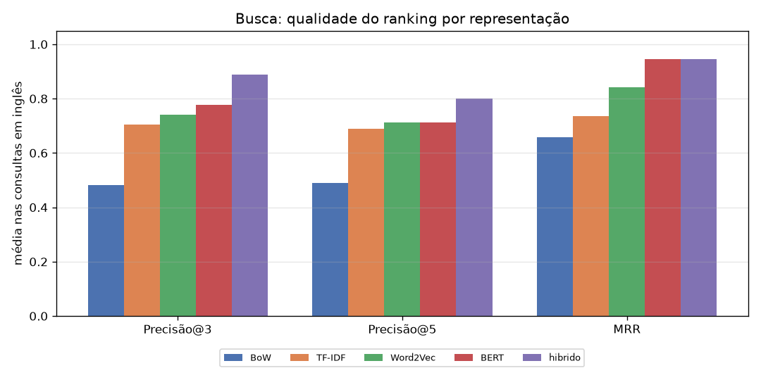
Figura 3 — Precisão@3, Precisão@5 e MRR médios nas 9 consultas em inglês.
Tabela 6 — Precisão nos 3 e nos 5 primeiros e posição do 1º relevante (média nas 9 consultas em inglês)
Método | Precisão@3 | Precisão@5 | MRR
BoW | 48,1% | 48,9% | 0,66
TF-IDF | 70,4% | 68,9% | 0,74
Word2Vec | 74,1% | 71,1% | 0,84
BERT | 77,8% | 71,1% | 0,94
Híbrido (TF-IDF + BERT, RRF) | 88,9% | 80,0% | 0,94

Tabela 7 — Precisão@5 por consulta
# | Consulta | BoW | TF-IDF | W2V | BERT | Híbr.
1 | a vampire who drinks human blood and sleeps in a coffin | 60% | 0% | 40% | 60% | 60%
2 | a scientist who creates a living creature from dead body parts | 20% | 0% | 40% | 60% | 60%
3 | a detective who solves a crime by observing small clues | 80% | 100% | 80% | 100% | 100%
4 | hunting a great white whale with harpoons on a ship | 100% | 100% | 100% | 100% | 100%
5 | a proud rich gentleman proposes marriage and is refused | 0% | 40% | 60% | 40% | 40%
6 | a machine that carries a man into the distant future | 40% | 100% | 100% | 100% | 100%
7 | a painted portrait that grows old while the young man stays beautiful | 0% | 80% | 100% | 100% | 100%
8 | a poor orphan boy helps an escaped convict in the marshes | 80% | 100% | 100% | 20% | 80%
9 | fear and dread in the dark night as something terrible approaches | 60% | 100% | 20% | 60% | 80%
10 | caça à baleia branca com arpões em alto-mar | 0% | 0% | 0% | 40% | 0%

Tabela 8 — Consulta 1: "a vampire who drinks human blood and sleeps in a coffin" (relevante = Dracula)
Representação | 5 primeiros (✔ = relevante)
BoW | ✔ Dracula (p. 103-105); ✔ Dracula (p. 25-27); ✗ The Time Machine (p. 58-60); ✔ Dracula (p. 127-129); ✗ Frankenstein (p. 37-39)
TF-IDF | ✗ Dorian Gray (p. 16-18); ✗ Frankenstein (p. 58-60); ✗ Moby Dick (p. 22-24); ✗ Moby Dick (p. 46-48); ✗ Moby Dick (p. 31-33)
Word2Vec | ✗ Moby Dick (p. 67-69); ✗ Moby Dick (p. 64-66); ✔ Dracula (p. 73-75); ✔ Dracula (p. 148-150); ✗ Moby Dick (p. 127-129)
BERT | ✔ Dracula (p. 106-108); ✗ Moby Dick (p. 46-48); ✔ Dracula (p. 109-111); ✔ Dracula (p. 121-123); ✗ Moby Dick (p. 73-75)
Híbrido (TF-IDF + BERT, RRF) | ✗ Moby Dick (p. 46-48); ✔ Dracula (p. 127-129); ✔ Dracula (p. 139-141); ✔ Dracula (p. 103-105); ✗ Frankenstein (p. 58-60)

Tabela 9 — Consulta 5: "a proud rich gentleman proposes marriage and is refused" (relevante = Pride and Prejudice)
Representação | 5 primeiros (✔ = relevante)
BoW | ✗ Great Expectations (p. 139-141); ✗ Great Expectations (p. 106-108); ✗ Great Expectations (p. 70-72); ✗ Great Expectations (p. 73-75); ✗ Dorian Gray (p. 55-57)
TF-IDF | ✗ Great Expectations (p. 139-141); ✗ Dorian Gray (p. 43-45); ✔ Pride and Prejudice (p. 37-39); ✔ Pride and Prejudice (p. 127-129); ✗ Great Expectations (p. 115-117)
Word2Vec | ✔ Pride and Prejudice (p. 100-102); ✔ Pride and Prejudice (p. 124-126); ✗ Great Expectations (p. 139-141); ✔ Pride and Prejudice (p. 31-33); ✗ Great Expectations (p. 148-150)
BERT | ✔ Pride and Prejudice (p. 124-126); ✔ Pride and Prejudice (p. 127-129); ✗ Dracula (p. 49-51); ✗ Dorian Gray (p. 55-57); ✗ Frankenstein (p. 4-6)
Híbrido (TF-IDF + BERT, RRF) | ✔ Pride and Prejudice (p. 127-129); ✗ Great Expectations (p. 139-141); ✔ Pride and Prejudice (p. 37-39); ✗ Dorian Gray (p. 55-57); ✗ Frankenstein (p. 4-6)

Tabela 10 — Consulta 8: "a poor orphan boy helps an escaped convict in the marshes" (relevante = Great Expectations)
Representação | 5 primeiros (✔ = relevante)
BoW | ✔ Great Expectations (p. 28-30); ✗ Frankenstein (p. 61-63); ✔ Great Expectations (p. 43-45); ✔ Great Expectations (p. 118-120); ✔ Great Expectations (p. 40-42)
TF-IDF | ✔ Great Expectations (p. 28-30); ✔ Great Expectations (p. 94-96); ✔ Great Expectations (p. 58-60); ✔ Great Expectations (p. 31-33); ✔ Great Expectations (p. 25-27)
Word2Vec | ✔ Great Expectations (p. 31-33); ✔ Great Expectations (p. 94-96); ✔ Great Expectations (p. 55-57); ✔ Great Expectations (p. 91-93); ✔ Great Expectations (p. 88-90)
BERT | ✗ Moby Dick (p. 82-84); ✔ Great Expectations (p. 28-30); ✗ Frankenstein (p. 88-90); ✗ Frankenstein (p. 100-102); ✗ Sherlock Holmes (p. 61-63)
Híbrido (TF-IDF + BERT, RRF) | ✔ Great Expectations (p. 28-30); ✔ Great Expectations (p. 31-33); ✔ Great Expectations (p. 91-93); ✗ Frankenstein (p. 61-63); ✔ Great Expectations (p. 94-96)

Tabela 11 — Consulta 9: "fear and dread in the dark night as something terrible approaches" (relevante = qualquer livro de terror)
Representação | 5 primeiros (✔ = relevante)
BoW | ✗ The Time Machine (p. 52-54); ✔ Dracula (p. 76-78); ✗ Sherlock Holmes (p. 127-129); ✔ Dracula (p. 106-108); ✔ Dracula (p. 73-75)
TF-IDF | ✔ Dracula (p. 34-36); ✔ Dracula (p. 31-33); ✔ Dracula (p. 76-78); ✔ Dracula (p. 40-42); ✔ Dracula (p. 73-75)
Word2Vec | ✗ The Time Machine (p. 52-54); ✗ The Time Machine (p. 40-42); ✗ The Time Machine (p. 34-36); ✔ Dracula (p. 73-75); ✗ The Time Machine (p. 31-33)
BERT | ✔ Dracula (p. 40-42); ✔ Dracula (p. 31-33); ✗ Dorian Gray (p. 97-99); ✗ The Time Machine (p. 49-51); ✔ Dracula (p. 10-12)
Híbrido (TF-IDF + BERT, RRF) | ✔ Dracula (p. 31-33); ✔ Dracula (p. 40-42); ✔ Dracula (p. 76-78); ✗ The Time Machine (p. 52-54); ✔ Dracula (p. 34-36)

Análise crítica:
- BoW é dominado por palavras frequentes. Para a proposta de casamento recusada, devolveu quatro trechos de Great Expectations ("Havisham was very rich and very proud") e um de Dorian Gray: precisão@5 de 0%.
- TF-IDF acerta quando a consulta tem termos raros e específicos (convict, marshes: 5 de 5 na consulta 8), mas cai em casamentos lexicais espúrios. Na consulta do vampiro, não trouxe nenhum trecho de Dracula: a palavra vampire quase não aparece nas primeiras 150 páginas (nem entrou no vocabulário do Word2Vec, que exige 3 ocorrências), e coffin casou com Miriam Coffin or the Whale Fisherman e com Peter Coffin, o estalajadeiro de Moby Dick.
- Word2Vec generaliza por vizinhança semântica (whale → sperm, ocean; portrait → painter, sitter), mas a média de vetores dilui cenas específicas. Na consulta 9, 4 dos 5 resultados vieram de The Time Machine ("the fear of the little Upperworld people"). Pelo critério automático a precisão@5 é 20%, mas os trechos falam de medo no escuro: aqui o critério "ser de um livro de terror" subestima a busca.
- BERT tem o melhor MRR (0,94): o primeiro resultado quase sempre está certo e responde à cena, não às palavras. Na proposta de casamento, trouxe "this offer of marriage you have refused?" e "by refusing your hand". Ele erra quando a consulta depende de termos específicos: na consulta 8, o 1º resultado foi o esqueleto do "poor little Indian" de Moby Dick (precisão@5 de 20%, contra 100% do TF-IDF).
- Híbrido: como TF-IDF e BERT erram em consultas diferentes, a fusão corrige os dois e eleva a precisão@3 de 77,8% (BERT) para 88,9%. É a resposta empírica a "como poderiam ser combinados".
- Consulta em português ("caça à baleia branca com arpões em alto-mar", consulta 10): BoW e TF-IDF casam o "mar" de alto-mar com o verbo inglês to mar ("would mar his body"), um falso cognato. O BERT acerta Moby Dick em 2 de 5, mas só porque recupera páginas de sumário ("CHAPTER 96") cujos títulos têm whale: relevante pelo critério automático, inútil para o usuário. O híbrido perde até esses dois.
Os resultados são utilizáveis em contexto real? Para localizar um trecho num acervo conhecido e em inglês, o híbrido é utilizável: em média, 89% dos 3 primeiros resultados são da obra certa, e o primeiro resultado é da obra certa em 8 das 9 consultas (MRR de 0,94). Com ressalvas: (i) blocos de 3 páginas são grandes demais para apontar a passagem exata; (ii) a busca não funciona entre idiomas; (iii) a relevância aqui é "ser da obra certa", um critério mais leniente que "responder à consulta".
Como melhorar: trechos menores (parágrafos); reordenação com cross-encoder; um modelo multilíngue (paraphrase-multilingual-MiniLM) para consultas em português; BM25 no lugar do TF-IDF; expansão da consulta com os vizinhos do Word2Vec; e um filtro de sumários e páginas de rosto antes da indexação.
Trecho de código — fusão de rankings (unidade3/search.py)
def reciprocal_rank_fusion(rankings: list[list[int]], k: int = 60) -> list[int]:
"""Funde rankings somando ``1 / (k + posicao)`` de cada documento."""
score: dict[int, float] = {}
for ranking in rankings:
for pos, doc in enumerate(ranking, start=1):
score[doc] = score.get(doc, 0.0) + 1.0 / (k + pos)
return sorted(score, key=lambda d: (-score[d], d))

Recomendação
Sobre o acervo (base + holdout: 15 livros, 680 documentos, ao menos dois livros por gênero), o vetor de cada livro é a média dos seus documentos, e a recomendação é o livro mais próximo. Também medimos o "mais como este" por trecho: entre os 5 documentos mais parecidos de outros livros, a fração do mesmo gênero.
Tabela 12 — Recomendação de livros e de trechos
Representação | Acerto@1 (recomendado é do mesmo gênero) | Acerto@3 | "Mais como este" precisão@5
BoW | 53,3% | 60,0% | 21,2%
TF-IDF | 46,7% | 66,7% | 21,4%
Word2Vec | 46,7% | 80,0% | 33,4%
BERT | 40,0% | 73,3% | 22,0%

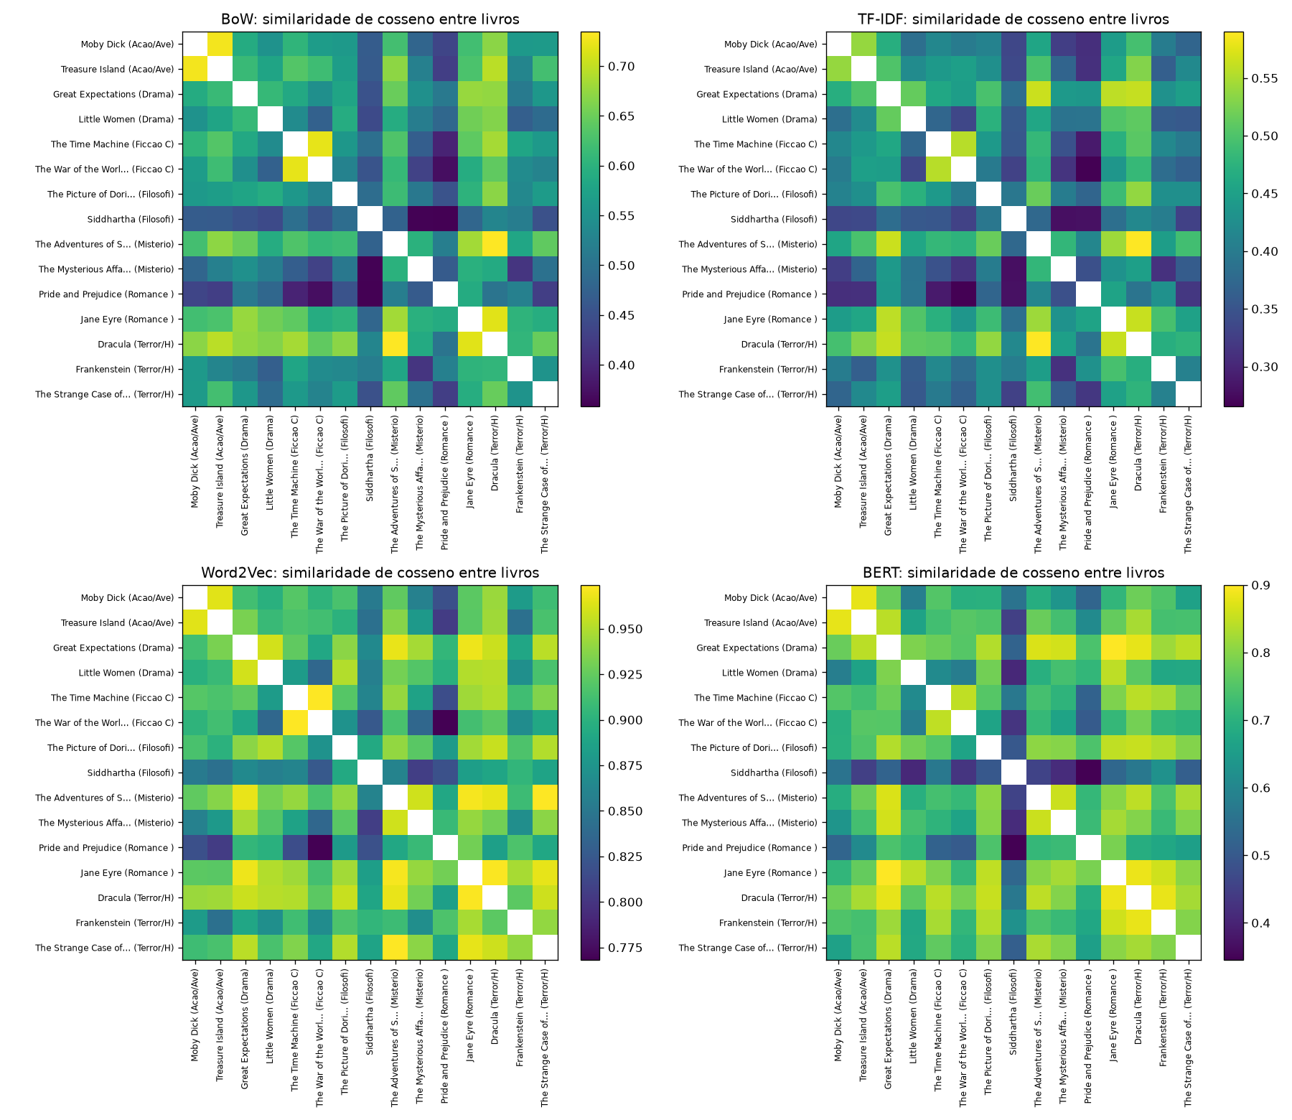
Figura 4 — Similaridade de cosseno entre os 15 livros do acervo, por representação, ordenados por gênero.
- Os pares Moby Dick ↔ Treasure Island e The Time Machine ↔ The War of the Worlds são recomendados mutuamente em todas as representações.
- Há erros que fazem sentido: para Dr Jekyll and Mr Hyde (terror), o TF-IDF e o Word2Vec recomendam Sherlock Holmes, e a novela de fato é estruturada como a investigação do advogado Utterson.
- O defeito mais visível é o hubness: no BoW e no TF-IDF, Dracula aparece entre os 3 recomendados de 13 dos outros 14 livros; no Word2Vec e no BERT, Jane Eyre é o 1º recomendado de 4 livros. É um fenômeno conhecido de espaços vetoriais de alta dimensão, mitigável com centralização dos vetores ou CSLS.
- O Word2Vec tem o melhor acerto@3 (80%) e o melhor "mais como este" (33%, contra 14% ao acaso com 7 gêneros).
4) Classificação
Sim, foi possível treinar um classificador. Treinamos regressão logística (modelo linear) e Random Forest (modelo de decisão, um conjunto de 300 árvores), ambos com classes de peso balanceado, sobre cada representação. Usamos dois protocolos (unidade3/classification.py):
- Validação cruzada estratificada em 5 dobras na base: documentos de um mesmo livro caem no treino e no teste.
- Holdout (dados novos): treino na base inteira e teste nos 302 documentos dos 7 livros novos. As representações são ajustadas só na base. O veredito por livro agrega as distribuições dos seus documentos com aggregation.aggregate, a mesma função que o pipeline usa entre gerações.
- Mascaramento de nomes próprios: palavras que quase sempre aparecem capitalizadas no meio da frase (Harker, Darcy, Collins) viram "X", detectadas livro a livro, sem modelo.
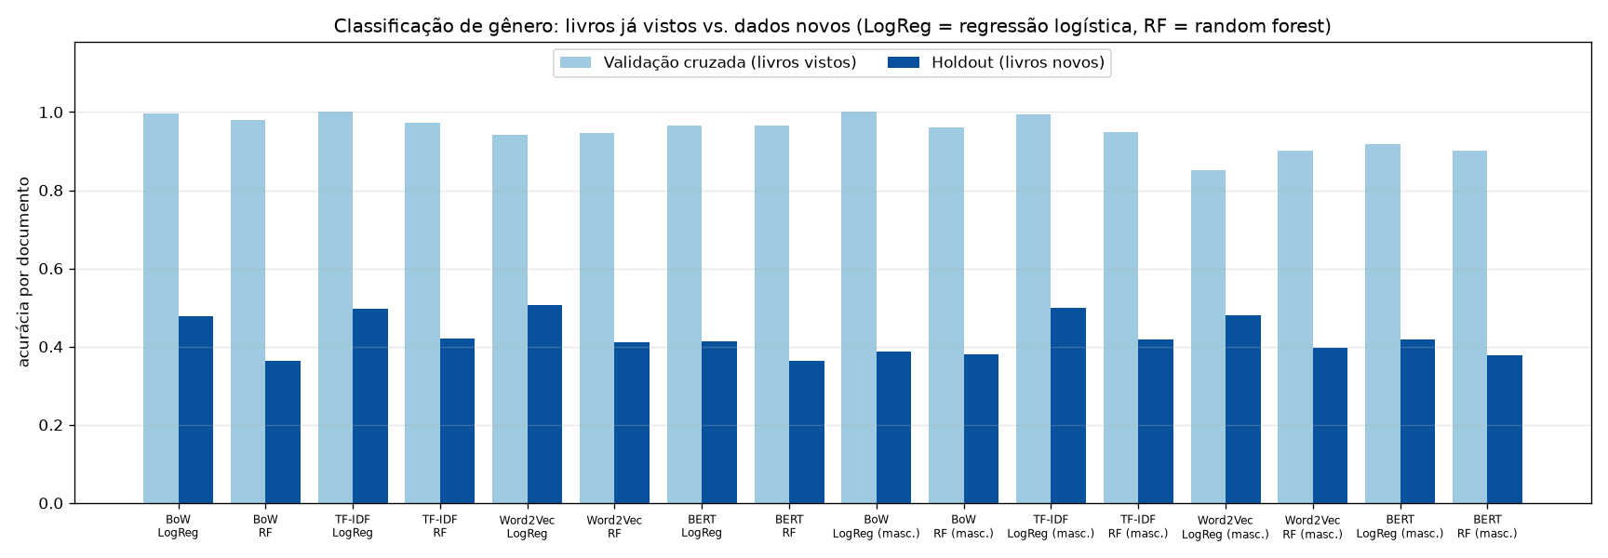
Figura 5 — Acurácia por documento: validação cruzada (livros já vistos) × holdout (livros novos).
Tabela 13 — Classificação de gênero: validação cruzada e dados novos (7 gêneros; acaso = 14,3%)
Representação | Modelo | Nomes masc. | Acurácia VC | Acurácia holdout | F1 macro holdout | Livros novos certos
BoW | Reg. logística | não | 99,7% | 47,7% | 44,5% | 4/7
BoW | Random Forest | não | 97,9% | 36,4% | 35,8% | 3/7
TF-IDF | Reg. logística | não | 100,0% | 49,7% | 45,2% | 4/7
TF-IDF | Random Forest | não | 97,4% | 42,1% | 40,4% | 3/7
Word2Vec | Reg. logística | não | 94,2% | 50,7% | 43,8% | 5/7
Word2Vec | Random Forest | não | 94,7% | 41,1% | 37,7% | 4/7
BERT | Reg. logística | não | 96,6% | 41,4% | 38,5% | 5/7
BERT | Random Forest | não | 96,6% | 36,4% | 34,9% | 4/7
BoW | Reg. logística | sim | 100,0% | 38,7% | 35,1% | 4/7
BoW | Random Forest | sim | 96,0% | 38,1% | 37,9% | 3/7
TF-IDF | Reg. logística | sim | 99,5% | 50,0% | 44,8% | 5/7
TF-IDF | Random Forest | sim | 95,0% | 41,7% | 38,6% | 3/7
Word2Vec | Reg. logística | sim | 85,2% | 48,0% | 43,1% | 4/7
Word2Vec | Random Forest | sim | 90,2% | 39,7% | 36,6% | 3/7
BERT | Reg. logística | sim | 91,8% | 41,7% | 39,5% | 3/7
BERT | Random Forest | sim | 90,2% | 37,7% | 36,9% | 3/7
Léxico TF-IDF (sem treino) | — | — | — | 38,1% | 36,8% | 4/7
Zero-shot BART-MNLI (sem treino) | — | — | — | 20,9% | 18,8% | 2/7

Tabela 14 — Veredito por livro novo (RL = regressão logística, RF = Random Forest; última coluna: acertos entre as 16 configurações supervisionadas)
Livro | Gênero | TF-IDF + RL | TF-IDF + RL (masc.) | Word2Vec + RL | BERT + RL | TF-IDF + RF | Zero-shot | Acertos
Jane Eyre | Romance | ✗ Terror | ✗ Terror | ✗ Terror | ✗ Drama | ✗ Terror | ✗ Terror | 1/16
Little Women | Drama | ✗ Terror | ✔ Drama | ✔ Drama | ✔ Drama | ✗ Terror | ✗ Terror | 6/16
Siddhartha | Filosófico | ✗ Terror | ✗ Terror | ✗ Terror | ✗ Terror | ✗ Terror | ✔ Filosófico | 0/16
The Mysterious Affair at Styles | Mistério | ✔ Mistério | ✔ Mistério | ✔ Mistério | ✔ Mistério | ✗ Terror | ✗ Terror | 10/16
Dr Jekyll and Mr Hyde | Terror | ✔ Terror | ✔ Terror | ✔ Terror | ✔ Terror | ✔ Terror | ✔ Terror | 11/16
The War of the Worlds | Ficção científica | ✔ Ficção científica | ✔ Ficção científica | ✔ Ficção científica | ✔ Ficção científica | ✔ Ficção científica | ✗ Terror | 16/16
Treasure Island | Aventura | ✔ Aventura | ✔ Aventura | ✔ Aventura | ✔ Aventura | ✔ Aventura | ✗ Terror | 16/16

Como se comportou com dados novos. Há uma queda de cerca de 50 pontos: de 94% a 100% de acurácia na validação cruzada (sem máscara) para 36% a 51% por documento nos livros novos (o acaso, com 7 gêneros, fica em 14%). No nível do livro, os melhores modelos acertam 5 de 7 obras inéditas. Treasure Island e The War of the Worlds são acertados pelas 16 configurações supervisionadas; The Mysterious Affair at Styles, por 10. O erro sistemático é Siddhartha (filosófico), previsto como terror por todas as 16: o único exemplo de "filosófico" no treino é Dorian Gray, um romance de salão londrino que não se parece com a busca espiritual de Siddhartha. Jane Eyre (romance) também sai como terror em 12 das 16, e a obra de fato tem forte componente gótico (o Quarto Vermelho, a mulher no sótão de Thornfield).
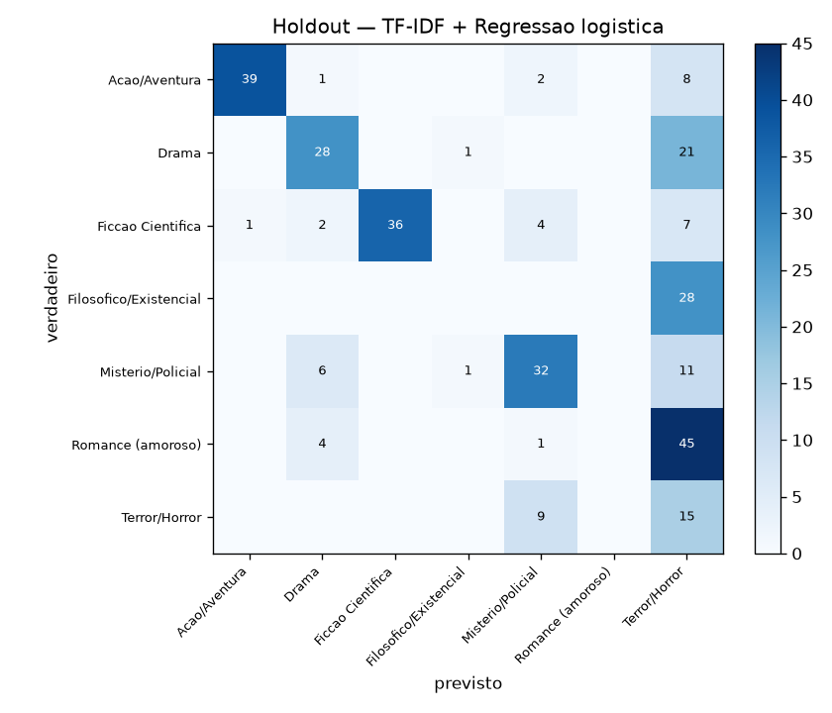
Figura 6 — Matriz de confusão no holdout da melhor configuração (TF-IDF + regressão logística): o terror absorve os erros, inclusive os 28 documentos de Siddhartha.
Por que a validação cruzada engana. Os termos de maior peso da regressão logística sobre TF-IDF mostram o que o modelo aprendeu:
Tabela 15 — Termos de maior peso por gênero (TF-IDF + regressão logística)
Gênero | Sem mascarar nomes | Com nomes mascarados
Ação/aventura | whale, queequeg, ship, captain, whaling, sea, ahab, peleg, whales, thou | whale, ship, captain, chapter, whaling, sea, thou, whales, voyage, harpooneer
Drama | joe, havisham, pip, pumblechook, estella, biddy, wopsle, sister, boy, pocket | sister, boy, kitchen, pocket, marshes, forge, gate, returned, gentleman, don
Ficção científica | machine, traveller, weena, morlocks, sphinx, psychologist, filby, bronze, editor, medical | machine, sphinx, space, palace, bronze, lever, white, travelling, matches, dimensions
Filosófico | dorian, gray, henry, harry, basil, lord, hallward, sibyl, don, vane | don, lad, art, life, portrait, picture, wonderful, murmured, painter, charming
Mistério | holmes, sherlock, watson, street, case, police, remarked, matter, doctor, baker | street, case, police, remarked, doctor, matter, visitor, singular, stepfather, miss
Romance | bennet, bingley, darcy, elizabeth, jane, collins, illustration, miss, mrs, lucas | herself, ladies, sisters, daughters, agreeable, girls, party, replied, lady, ball
Terror | lucy, helsing, van, arthur, count, whilst, jonathan, mina, sleep, heart | whilst, sleep, diary, heart, poor, cause, around, castle, death, sweet

Sem a máscara, o classificador é um detector de personagens: acerta 100% em documentos de livros conhecidos e não tem como transferir isso para um livro novo. Com a máscara, os termos passam a descrever o gênero (ladies, sisters, ball no romance; portrait, painter, art no filosófico), e o TF-IDF com regressão logística sobe de 4 para 5 livros novos certos. A máscara não ajuda o BERT (cai de 5 para 3): ele já codifica o contexto, e trocar nomes por "X" degrada as frases que recebe.
Alguma representação favorece classificações mais precisas? Sim:
- TF-IDF e Word2Vec com modelo linear são as melhores combinações em dados novos (F1 macro de 45% e 44%; acurácia de até 51%). O TF-IDF tem a vantagem de ser interpretável e de melhorar com a máscara de nomes.
- O BERT não lidera com 378 exemplos. O MiniLM foi treinado para similaridade semântica, não para estilo ou gênero, e um classificador linear em cima dele tem pouca informação para separar 7 gêneros. Ainda assim, empata em livros certos (5/7).
- O BoW perde para o TF-IDF sempre que há livros novos: sem o IDF, palavras frequentes dominam.
Modelos de linguagem e modelos de decisão. Usamos os dois:
- Modelo de decisão (Random Forest): teve acurácia menor que a regressão logística no holdout em todas as 8 combinações (de 0,6 a 11,3 pontos), apesar da validação cruzada equivalente. As árvores escolhem poucos atributos muito discriminativos, justamente os nomes próprios, e sobreajustam.
- BERT como extrator de características: o MiniLM congelado (mean pooling) alimenta a regressão logística e a Random Forest.
- Zero-shot por NLI (bart-large-mnli), o backend do pipeline da Unidade 1, com a calibração contextual e o sharpening configurados no pipeline. Sem nenhum treino, teve o pior desempenho (20,9% de acurácia, 2/7 livros): rotulou 224 dos 302 documentos como terror, o mesmo colapso de modo documentado no README do pipeline. Ainda assim, foi o único método a acertar Siddhartha, porque julga o texto contra a descrição do gênero e não contra exemplos de treino. O backend por LLM (Claude via API) existe no pipeline, mas não foi executado por exigir chave de API paga.
Trecho de código — avaliação com dados novos (unidade3/classification.py)
def evaluate_holdout(X_train, y_train, X_test, test_docs: list[Document], model_name: str, seed: int = 42) -> dict:
"""Treina na base e avalia no holdout. X_train/X_test vêm de uma representação
ajustada SÓ com a base: vocabulário, IDF e Word2Vec nunca veem o holdout."""
model = make_model(model_name, seed).fit(X_train, y_train)
y_test = np.array([d.genre for d in test_docs])
proba = model.predict_proba(X_test)
pred = model.classes_[np.argmax(proba, axis=1)]
dists = to_taxonomy(proba, model.classes_)
return {
**doc_metrics(y_test, pred),
"pred": pred,
"books": book_verdicts(dists, test_docs),
"model": model,
"classes": list(model.classes_),
}

5) Análise de sentimentos, NER e extração de relações
Sim, as três se aplicam aos dados, com ressalvas diferentes. Aplicamos as três aos 8 livros da base com modelos BERT pré-treinados, sem nenhum rótulo do corpus (unidade3/extraction.py). Cada modelo roda em fp16 na GPU e é liberado antes do próximo, para caber nos 8 GB de VRAM.
Análise de sentimentos — aplicável, com ressalvas
DistilBERT ajustado no SST-2 (distilbert-base-uncased-finetuned-sst-2-english), aplicado frase a frase. A valência de cada página é P(positivo) − P(negativo), com média sobre as frases; a sequência de páginas forma o "arco emocional" do livro.
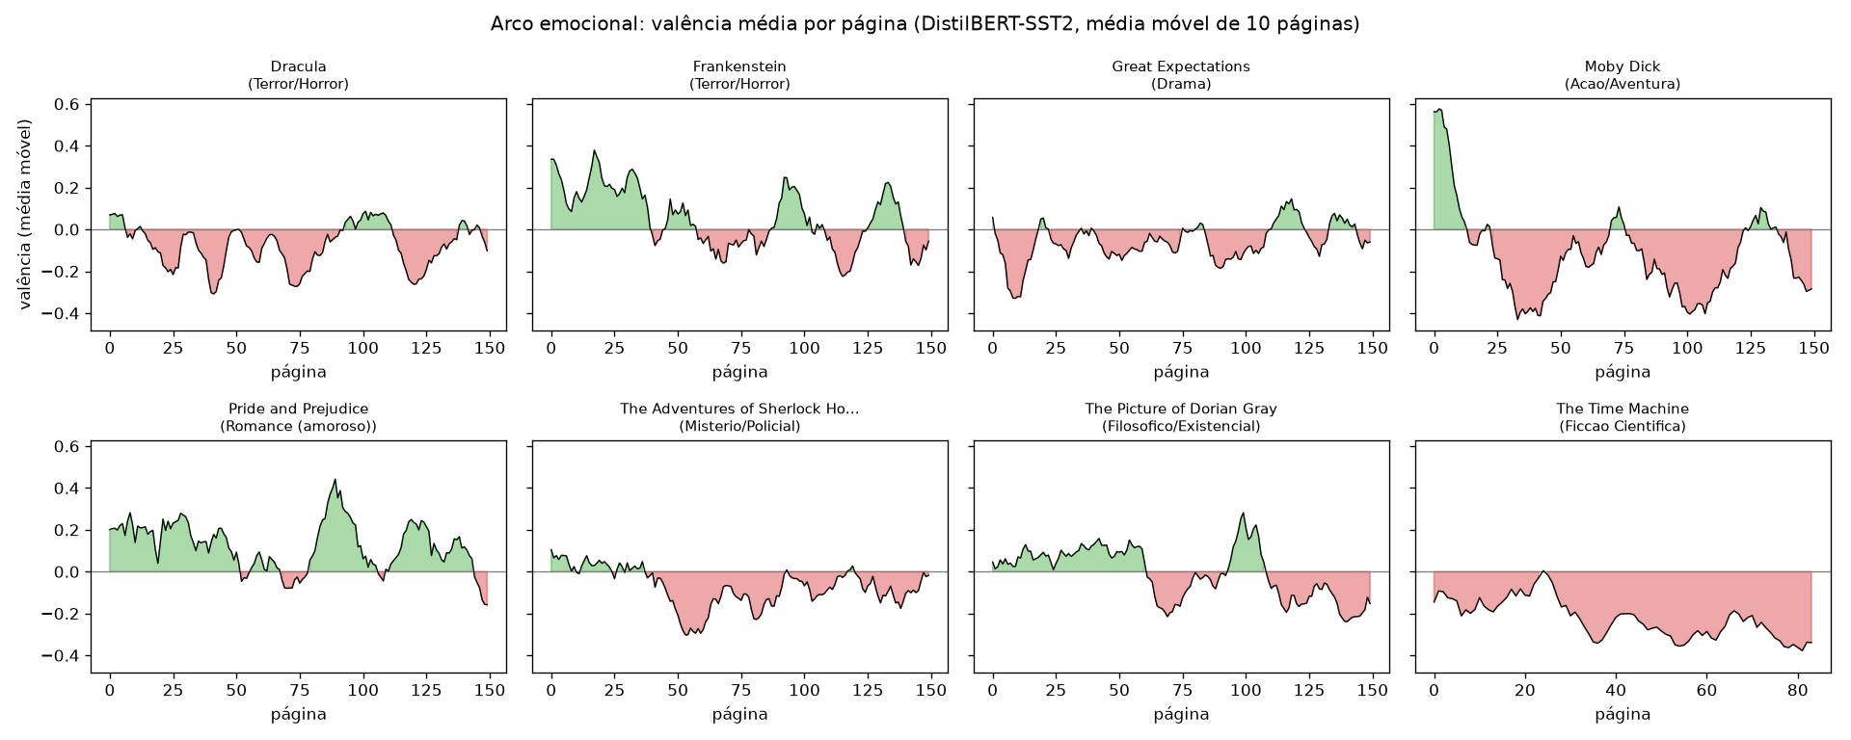
Figura 7 — Arco emocional: valência média por página, com média móvel de 10 páginas.
Tabela 16 — Valência por livro (ordenada da mais negativa para a mais positiva)
Livro | Gênero | Valência média | Páginas negativas | Página mais negativa | Página mais positiva
The Time Machine | Ficção científica | -0,222 | 81% | 33 | 1
Moby Dick | Ação/aventura | -0,124 | 68% | 38 | 2
Dracula | Terror | -0,077 | 66% | 42 | 34
Sherlock Holmes | Mistério | -0,073 | 58% | 58 | 2
Great Expectations | Drama | -0,059 | 61% | 12 | 1
Dorian Gray | Filosófico | -0,008 | 56% | 143 | 101
Frankenstein | Terror | 0,054 | 45% | 105 | 34
Pride and Prejudice | Romance | 0,124 | 32% | 15 | 122

- Coerente nos extremos: o romance é o livro mais positivo (32% de páginas negativas), e a viagem a um futuro decadente, o mais negativo (81%).
- Os arcos mostram estrutura narrativa. Dorian Gray é positivo até a página ~60 e negativo depois. Frankenstein começa positivo, com as cartas de Walton e a infância feliz de Victor.
- A valência não separa gêneros sozinha: Frankenstein, de terror, é mais positivo que Sherlock Holmes. O modelo foi treinado em críticas de cinema, não capta a ironia de Austen e se confunde com a linguagem do século XIX. As primeiras páginas de Moby Dick saem muito positivas, mas não são narrativa: são o sumário e as seções Etymology e Extracts (a página mais positiva é a 2).
- Uso possível: característica adicional para o classificador e sinal por segmento para o agente da Unidade 1, não um classificador de gênero.
Reconhecimento de entidades nomeadas — aplicável, com bons resultados
dslim/bert-base-NER (PER, LOC, ORG, MISC), frase a frase, com aggregation_strategy="first": com "simple", os nomes quebrados pelo WordPiece saíam truncados ("Lucy West", "Van Hels", "Miss Bing"). Nomes completos e curtos são unificados ("Lucy Westenra" → "Lucy").
Tabela 17 — Entidades por livro: contagem por tipo, personagens e lugares mais citados
Livro | PER | LOC | ORG | MISC | Personagens mais citados | Lugares mais citados
Dracula | 757 | 272 | 31 | 125 | Lucy (191), Van Helsing (95), Arthur (77), Jonathan (66), Mina (41) | London (29), Whitby (19), Bistritz (9)
Frankenstein | 437 | 236 | 6 | 90 | Elizabeth (55), Felix (47), Justine (46), Clerval (41), Safie (23) | Geneva (24), England (15), Ingolstadt (13)
Great Expectations | 1459 | 82 | 28 | 67 | Joe (481), Pip (139), Biddy (121), Pumblechook (91), Wopsle (87) | London (29), High Street (5), Little Britain (3)
Moby Dick | 709 | 268 | 57 | 255 | Queequeg (113), Bildad (71), Ahab (54), Peleg (54), Jonah (52) | Nantucket (34), New Bedford (14), Cape Horn (9)
Pride and Prejudice | 1462 | 149 | 14 | 20 | Elizabeth (209), Darcy (172), Bennet (155), Bingley (147), Jane (112) | Netherfield (41), Longbourn (22), Meryton (21)
Sherlock Holmes | 937 | 424 | 68 | 99 | Holmes (317), Watson (63), McCarthy (36), Clair (27), Lestrade (22) | London (26), Baker Street (22), St (19)
Dorian Gray | 1373 | 198 | 16 | 169 | Dorian (334), Basil (138), Harry (137), Henry (136), Hallward (51) | London (18), England (16), Paris (15)
The Time Machine | 92 | 50 | 11 | 185 | Weena (54), Filby (16), Nature (3), Blank (2), Watchett (2) | Underworld (10), Space (7), Thames (4)

- Os personagens e lugares batem com a leitura dos livros: 7.226 menções a pessoas nos 8 livros, com os protagonistas no topo (Elizabeth e Darcy; Holmes e Watson; Queequeg, Ahab; Netherfield, Longbourn, Baker Street, Nantucket).
- Os erros se concentram em The Time Machine, que tem poucos personagens nomeados (o narrador não tem nome): 185 entidades MISC contra 92 PER, e substantivos abstratos capitalizados viram entidades (Nature, Space, Time, Underworld).
- O NER validou a heurística de nomes usada na máscara da classificação: de 78% a 96% dos nomes detectados pela heurística aparecem como entidade (58% em The Time Machine).
Extração de relações — aplicável aos personagens
Fizemos a extração em duas etapas: (1) a coocorrência de personagens (PER) na mesma frase define quem se relaciona; (2) um modelo NLI (bart-large-mnli) testa hipóteses como "Darcy is in love with Elizabeth" contra as frases em que o par aparece (extração de relações por implicação textual, Sainz et al., 2021). O NLI tem viés a priori: com uma premissa vazia, já dá 0,44 para "familiar". Por isso aplicamos a mesma calibração contextual do classificador zero-shot: o score é P(implicação | evidência) − P(implicação | premissa vazia).
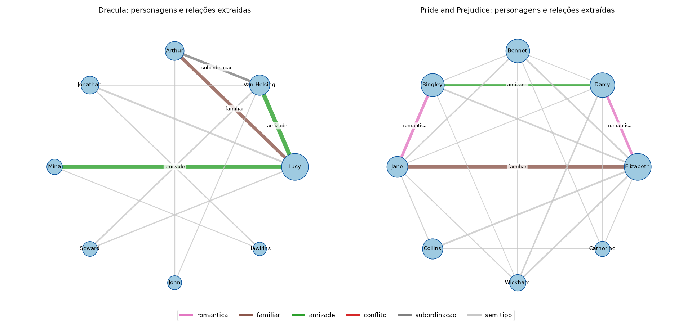
Figura 8 — Rede de personagens de Dracula e de Pride and Prejudice: espessura = coocorrências; cor = relação extraída.
Tabela 18 — Os 5 pares que mais coocorrem em cada livro, a relação extraída e a conferência manual
Livro | Par | Coocorr. | Relação extraída | Conferência
Dracula | Lucy — Van Helsing | 12 | amizade | ✗ médico e paciente
Dracula | Lucy — Mina | 11 | amizade | ✔ amigas íntimas
Dracula | Arthur — Lucy | 9 | familiar | ✗ noivos (romântica ficou em 2º)
Dracula | Arthur — Van Helsing | 6 | subordinação | ✗ aliados na caça ao Conde
Dracula | Arthur — Quincey | 4 | amizade | ✔ amigos
Frankenstein | Agatha — Felix | 11 | familiar | ✔ irmãos
Frankenstein | Felix — Safie | 8 | subordinação | ✗ casal apaixonado
Frankenstein | Agatha — Safie | 5 | amizade | ✔ Agatha acolhe Safie
Frankenstein | Clerval — Elizabeth | 5 | amizade | ✔ amigos de infância
Frankenstein | Justine — William | 5 | familiar | parcial: criada da família, acusada da morte dele
Great Expectations | Joe — Pip | 56 | amizade | ✔ cunhado e melhor amigo
Great Expectations | Biddy — Joe | 16 | amizade | ✔ amigos
Great Expectations | Estella — Joe | 7 | familiar | ✗ sem relação direta
Great Expectations | Estella — Miss Havisham | 6 | amizade | ✗ filha adotiva
Great Expectations | Joe — Wopsle | 6 | amizade | ✔ conhecidos da vila
Moby Dick | Bildad — Peleg | 26 | amizade | ✔ sócios e velhos companheiros
Moby Dick | Ahab — Stubb | 8 | subordinação | ✔ capitão e imediato
Moby Dick | Queequeg — Yojo | 7 | amizade | ✗ Yojo é o ídolo de Queequeg
Moby Dick | Elijah — Queequeg | 3 | — | — sem relação; o modelo se absteve
Moby Dick | Ahab — Bildad | 2 | amizade | parcial: capitão e armador
Pride and Prejudice | Elizabeth — Jane | 29 | familiar | ✔ irmãs
Pride and Prejudice | Bingley — Jane | 18 | romântica | ✔ casal
Pride and Prejudice | Darcy — Elizabeth | 16 | romântica | ✔ casal
Pride and Prejudice | Bingley — Darcy | 9 | amizade | ✔ amigos
Pride and Prejudice | Charlotte — Elizabeth | 9 | familiar | ✗ amigas
Sherlock Holmes | Holmes — Watson | 7 | amizade | ✔ amigos
Sherlock Holmes | Holmes — McCarthy | 3 | amizade | ✗ Holmes investiga o caso
Sherlock Holmes | McCarthy — Turner | 3 | subordinação | parcial: inquilino e senhorio (chantagem)
Sherlock Holmes | Holmes — Irene Adler | 2 | familiar | ✗ adversários
Sherlock Holmes | Holmes — John Clay | 2 | conflito | ✔ detetive e criminoso
Dorian Gray | Dorian — Henry | 23 | amizade | ✔ amigos
Dorian Gray | Basil — Henry | 11 | amizade | ✔ amigos
Dorian Gray | Dorian — Hallward | 11 | subordinação | ✗ amigos; pintor e modelo
Dorian Gray | Basil — Dorian | 10 | amizade | ✔ amigos
Dorian Gray | Dorian — Harry | 10 | amizade | ✔ amigos (Harry = Lord Henry)
The Time Machine | Blank — Chose | 1 | amizade | ✗ ruído do NER
The Time Machine | Blank — Dash | 1 | amizade | ✗ ruído do NER
The Time Machine | Chose — Dash | 1 | — | — ruído do NER; abstenção
The Time Machine | Homer — Plato | 1 | familiar | ✗ citação, não personagens

- Conferência de todos os 39 pares: em 2 o modelo não atribuiu relação; dos 37 tipados, 20 estão corretos (54%), 3 parcialmente corretos e 14 errados. Sem os 3 de The Time Machine (ruído herdado do NER), a precisão sobe para 59%.
- Acertos claros: os dois casais de Pride and Prejudice (Darcy—Elizabeth e Bingley—Jane como românticas), as irmãs Elizabeth e Jane, Holmes—Watson (amizade), Holmes—John Clay (conflito: o criminoso de The Red-Headed League) e Ahab—Stubb (subordinação).
- Erros vêm de evidência ambígua ou de rótulo vizinho: Arthur e Lucy são noivos, mas as frases falam da família dela ("romântica" ficou em 2º); Charlotte e Elizabeth são amigas, mas as frases falam das famílias Lucas e Bennet. Yojo, o ídolo de Queequeg, foi tomado por pessoa pelo NER.
- Para a classificação de gênero, a relação é um sinal indireto mas plausível: relações românticas dominam Pride and Prejudice, e conflito ou amizade em torno de um investigador marca o mistério.
Trecho de código — tipagem de relações por NLI calibrado (unidade3/extraction.py)
RELATIONS = {
"romantica": "{a} is in love with {b}.",
"familiar": "{a} and {b} are members of the same family.",
"amizade": "{a} and {b} are friends.",
"conflito": "{a} and {b} are enemies.",
"subordinacao": "{a} works for {b}.",
}

def classify(self, a: str, b: str, evidence: list[str]) -> dict:
"""Scores brutos, prior, scores calibrados e a relação vencedora."""
raw = self._entailment(" ".join(evidence[: self.max_sentences]), a, b)
prior = self.prior(a, b) # implicação média com premissas sem conteúdo: o viés do modelo
calibrated = {k: raw[k] - prior[k] for k in RELATIONS}
best = max(calibrated, key=calibrated.get)
return {"raw": raw, "prior": prior, "calibrated": calibrated,
"relation": best if calibrated[best] > 0 else None}

6) As técnicas auxiliam o projeto da Unidade 1?
Na Unidade 1, propusemos o Librarian AI: classificar o gênero de um livro em PDF lendo só uma fração das páginas, escolhidas por um agente de aprendizado por reforço, com várias gerações de leitura interpoladas até a distribuição de gêneros convergir. Sim, as técnicas ajudam, e de forma concreta:
Tabela 19 — Proposta da Unidade 1 × o que as técnicas da Unidade 3 mostraram
Proposta da Unidade 1 | O que foi feito e medido | Técnica
Classificador de gênero do pipeline (zero-shot BART-MNLI) | Acertou 2 de 7 livros novos e colapsou em terror. Uma regressão logística sobre TF-IDF com nomes mascarados, treinada com os nossos dados, acertou 5 de 7, sem GPU | TF-IDF, regressão logística, NER
Ler só 15–30% do livro por geração e interpolar as gerações | Uma geração isolada acerta 64% das vezes; a interpolação das 10 gerações chega a 5/7 livros, o mesmo resultado de ler o livro inteiro | Classificação + aggregation.aggregate
Parada antecipada quando a distribuição converge (JSD < 0,01) | A JSD entre agregações consecutivas já fica abaixo de 0,01 na 2ª geração e chega à ordem de 10⁻⁵ por volta da 5ª | Divergência de Jensen-Shannon
Agente de RL que evita páginas pouco informativas | Clusters próprios de sumário e páginas de rosto; o sentimento das primeiras páginas de Moby Dick denuncia o sumário | Clusterização, sentimento
Robustez a nomes próprios de ficção | A máscara de nomes (validada pelo NER) transformou os pesos do classificador de personagens em vocabulário de gênero | NER, heurística de nomes
Recomendar livros parecidos (extensão) | Vizinhos por cosseno no acervo; pares Moby Dick ↔ Treasure Island e Time Machine ↔ War of the Worlds em todas as representações | Busca, recomendação

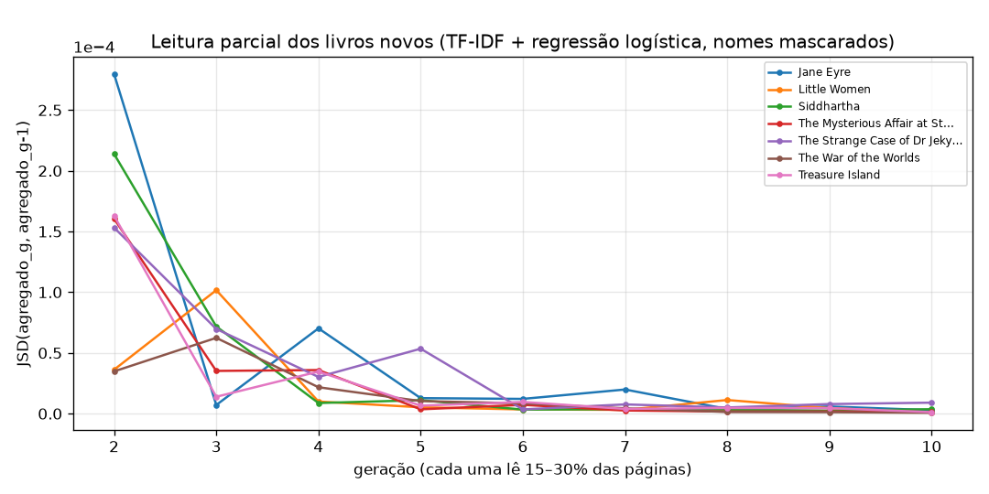
Figura 9 — Leitura parcial dos 7 livros novos (TF-IDF + regressão logística, nomes mascarados): JSD entre agregações consecutivas a cada geração (escala 10⁻⁴).
- Um classificador melhor que o atual. O pipeline já aceita backends plugáveis (o TF-IDF supervisionado está previsto via classifier.tfidf.model_path), então trocar o zero-shot pela regressão logística é uma troca direta, com inferência praticamente instantânea.
- A premissa central se confirma: com este classificador, ler 15–30% das páginas por geração dá o mesmo veredito que ler o livro inteiro, e a parada antecipada do pipeline encerraria o laço no mínimo configurado de gerações.
- Sinal para o agente de RL: a distância de um segmento aos clusters de sumário e de páginas de rosto pode entrar na recompensa ou servir de filtro prévio.
- O principal limite a resolver: um livro por gênero não basta para generalizar (Siddhartha falhou em todas as configurações supervisionadas). O próximo passo é ampliar a base para vários livros por gênero, o que a coleta da Etapa 2 já automatiza.
Uso de IA generativa
Fornecedor e modelo: Anthropic, Claude Opus 5.5 (claude-opus-5-5), usado pela ferramenta Claude Code (CLI), com acesso ao repositório. O assistente implementou o código de unidade3/ e as extensões de src/librarian_ai/ (catálogo, frases e nomes próprios, agregação e classificadores do pipeline), escreveu os testes (97, todos passando), executou os experimentos e redigiu este documento a partir dos resultados medidos.
Prompts utilizados:
- "Bom dia, Claude! Na pasta de Downloads do computador há duas outras pastas. Uma delas chama-se "Modelo", e a outra "Em Andamento". Ainda na pasta de Downloads há um arquivo PDF chamado "PLN - Trabalho Unidade 3". [...] Por gentileza, comece analisando o conteúdo do repositório da pasta "Modelo", depois parta para o conteúdo da "Em Andamento", e por fim, analise o que o PDF acusa que deve ser desenvolvido na "Em Andamento" e realize este desenvolvimento baseando-se intrisecamente na "Modelo". Tome seu tempo. Realize testes unitários para garantir que o projeto da "Em Andamento" atende aos critérios gerais. Complemente a "Em Andamento" de forma limpa e eficiente, garantindo que o modelo PLN funciona e é eficiente."
- "Analise o trabalho, leia os PDFs e gere o PDF do nosso trabalho no padrão do modelo de exemplo. Instale o que for necessário e execute o que for necessário do nosso trabalho para entregar os dados mais precisos e completos possíveis no PDF"

